Astronomie amateur: luxe, ou loisir démocratique ?

En survolant les grands titres de la presse électronique russe, j’ai été intrigué par la photo ci-jointe – représentant des silhouettes stylisées d’instruments d’astronomie.
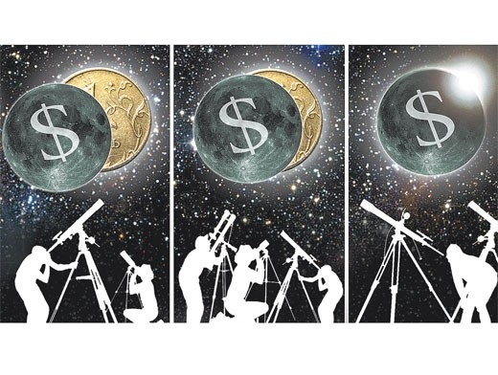
Je me suis aperçu que le titre de l’article qu’elle illustrait : « C’est la pauvreté qui est l’ennemi de la démocratie » (AiF n°25 du 20 juin 2012) n’a pas un rapport évident avec l’astronomie….

Son auteur – un certain Viatcheslav Kostikov à qui je laisse la responsabilité de ses propos – prétend que – plutôt que de manifester contre Poutine pour plus de libertés démocratiques, les russes feraient mieux de lutter contre la pauvreté :

« Le jour de la Fête Nationale (NdT : en Russie, le 12 juin) à l’heure même où les "citoyens indignés » exigeaient plus de libertés et moins de mensonges, une toute autre foule se trouvait rassemblée le long du mur du planétarium de Moscou. Pas pour réclamer des libertés, pas pour crier des slogans – mais simplement pour profiter de l’occasion de pouvoir – jour de fête oblige – rentrer gratuitement au planétarium.
Les gens souhaitaient simplement montrer le ciel étoilé à leurs enfants. Beaucoup n’ont pas pu - après avoir fait la queue 3 ou 4 heures.
Plusieurs se sont évanouis ; plusieurs ont dû être évacués sur l’hôpital. La direction du planétarium n’est en rien à blâmer. Elle avait fait de son mieux. Simplement elle n’avait pas pensé que l’entrée gratuite allait rassembler pareille affluence. Elle n’avait pas imaginé qu’un prix de billet de 500 roubles (12 Euros) (soit 1500-2000 roubles (36-48 Euros) par famille) est trop onéreux pour une famille moscovite ordinaire. (NdT : salaire mensuel moyen en Russie environ 650 Euros)
Et comment aurait-on pu imaginer que les étoiles du planétarium n’étaient pas accessibles aux russes, alors que tous les media ne parlent quotidiennement que de nouvelles augmentations des retraites, de croissance salariale, de hausses des salaires et des prestations sociales … »

______________________

Je retire de cette lecture les impressions suivantes :

- les russes sont des fans d’astronomie ; la lecture de Nebosvod – leur Ciel & Espace, permet de se convaincre de ce que l’astronomie y est très populaire

- ils ne connaissent pas le LSS de notre ami Yves... qui démocratise le planétarium en le mettant à portée de (presque) tous ; à quand une tournée du LSS en Sibérie ?

- chez nous aussi, beaucoup peuvent avoir l’impression – en feuilletant les magazines qui lui sont dédiés – que la pratique de l’astronomie d’amateur ne va pas sans la possession d’un matériel spécifique et onéreux
  - c’est partiellement vrai, et beaucoup savent à AstroSaône le coût des équipements avec lesquels nous nous faisons plaisir
  - mais nous savons tous aussi qu’on peut déjà faire un beau parcours en astronomie sans avoir à casser sa tirelire :
    - les yeux sont les instruments gratuits les plus précieux, et suffisent à acquérir une première connaissance de la voûte céleste
    - les jumelles révèlent déjà bien des objets insoupçonnés (galaxies ou nébuleuses les plus brillantes, satellites de Jupiter, etc…)
    - de petits instruments d’initiation très simples (Stellarscope, etc…) permettent d’avancer dans la connaissance élémentaire du ciel
    - des applications gratuites sur ordinateur ou peu onéreuses sur SmartPhone complètent ce tableau
    - ne pas oublier le MDA (matériel des autres) chez les amis, ou à l’intérieur d’un club

- ceci me renforce dans la conviction qu’un des objectifs d’AstroSaône doit être aussi bien d’expliquer les possibilités offertes par l’astronomie « low cost », que de permettre l’accès aux moyens plus dispendieux que certains ont la chance de posséder

ChD

